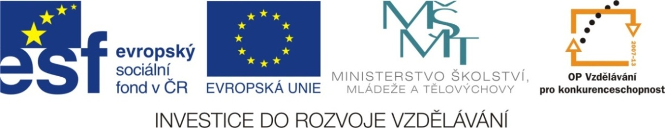

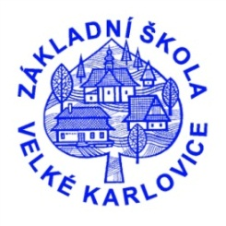

Výukový materiál: | EUPŠ _OP VK_Gavlíková_AJ,4_14_Face
Šablona: | III/2
Sada: | AJ,4
Autor: | Mgr. Zdenka Gavlíková
Vytvořeno: | Duben 2013
Ověřeno: | 18. 4. 2013
Ročník: | 4
Druh učebního materiálu: | Pracovní list
Vzdělávací oblast: | Jazyk a jazyková komunikace
Předmět: | Anglický jazyk
Tematický okruh: | Me and my friends
Téma: | Face
Anotace: | Žáci si v pracovním listě zopakují slovní zásobu – části obličeje
Poznámky:

FACE
1. Spoj
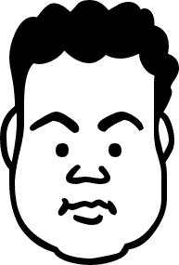
face
hear
ears
eyes
nose
mouth
teeth

2. Jaké mohou být vlasy, spoj
dlouhé černé rovné kudrnaté vlnité světlé tmavé blond rezavé krátké hnědé
curly black long wavy straight fair dark blond brown short red

3. Jaké mohou být oči, spoj
malé modré zelené velké hnědé tmavé světlé
blue small big green dark brown light

4. Jaký může být nos a ústa, spoj 5. Jaké mohou být uši, spoj
malý(é) velký(é) velké malé
a big a small big small

6. Popiš obrázek
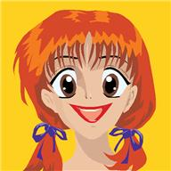
------------------------------------------------------
------------------------------------------------------
------------------------------------------------------
------------------------------------------------------
------------------------------------------------------

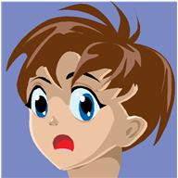
------------------------------------------------------
------------------------------------------------------
------------------------------------------------------
------------------------------------------------------
------------------------------------------------------
7. Popiš sebe
This is me:__________________________________________________
__________________________________________________
__________________________________________________
__________________________________________________
__________________________________________________

ŘEŠENÍ
1. Spoj
face
hear
ears
eyes
nose
mouth
teeth

2. Jaké mohou být vlasy, spoj
dlouhé černé rovné kudrnaté vlnité světlé tmavé blond rezavé krátké hnědé
curly black long wavy straight fair dark blond brown short red

3. Jaké mohou být oči, spoj
malé modré zelené velké hnědé tmavé světlé
blue small big green dark brown light

4. Jaký může být nos a ústa, spoj 5. Jaké mohou být uši, spoj
malý(é) velký(é) velké malé
a big a small big small
6. a 7. Individuální řešení

Citace:
http://www.pdclipart.org/albums/People__Faces/thumb_curly_hair.png
http://officeimg.vo.msecnd.net/en-us/images/MB900440645.jpg
http://officeimg.vo.msecnd.net/en-us/images/MB900440651.jpg

